昌平区六环路土城出口土城新村改造土地一级开发项目A-07地块R2二类居住用地项目“6·9”一般生产安全事故现场安全现状评估报告

北京市科学技术研究院
城市安全与环境科学研究所
2025年9月

目 录

一、目的依据 1
二、工作范围和方式 1
（一）资料查阅 1
（二）座谈问询 2
（三）走访核查 3
三、安全现状评估 3
（一）现行安全管理制度制定及落实情况评估 3
（二）现场运营环境安全评估 26
四、安全现状评估结论与建议 29
（一）评估结论 29
（二）工作提升建议 29

一、目的依据
为充分发挥事故调查处理对加强和改进安全生产工作的促进作用，督促落实生产经营单位的安全生产主体责任，防范和减少事故发生，保障人民群众生命财产安全，依据《北京市生产安全事故整改和防范措施落实情况评估办法》等文件要求，开展本次一般生产安全事故现场安全现状评估工作。

二、工作范围和方式
本次现场评估的对象是北京城建汇友安装工程有限公司（以下简称：城建汇友公司）。
昌平区六环路土城出口土城新村改造土地一级开发项目A-07地块R2二类居住用地项目中，电梯安装工程已完工，现场施工处于内部装修阶段，城建汇友公司安排2名电梯维保人员在现场配合工作。
本次评估主要通过内业和外业调查，评估企业整改和现状落实情况。

（一）资料查阅
城建汇友公司提供了相关资质证书（特种设备生产许可证、建委安全生产许可证、商会电梯安全生产证）、管理制度（安全生产责任制、安全生产管理规定、日管控周排查月调度管理制度、生产质量安全风险管控清单、施工安全操作规程等）、事故安全整改措施落实情况报告、整改措施落实教育培训记录、人员安全管理档案，以及类似施工的应急演练记录、人员资质证书、劳保用品发放记录、安全技术交底等文件资料。评估组按照安全生产和《事故调查报告》中的事故间接原因、整改防范措施的要求，对上述资料进行查阅。

（二）座谈问询
评估组在昌平区六环路土城出口土城新村改造土地一级开发项目A-07地块R2二类居住用地项目部会议室组织召开了专题会议，听取了城建汇友公司负责人和现场负责人关于事故整改工作开展情况的汇报。主要开展的工作包括：
1、技术整改措施：优化作业平台设计，淘汰移动式作业平台，改用固定式作业平台，提升安全稳定性。明确技术规范，确保平台符合安全标准。
2、强化监理检查机制：由监理单位统一验收作业平台，确保整改落实到位。定期开展设备安全检查，排除隐患。
3、人员安全教育：全面安全培训，复工后组织施工组全员培训，每人建立安全档案。定期复训，杜绝违章作业行为。
4、管理体系强化：组织专项培训与总结，公司层面开展事故分析会，总结教训并制定预防措施。增加安全培训频次，覆盖全员。
5、加强现场监管：配备专职安全员，联合监理、总包、甲方进行全程跟踪检查。
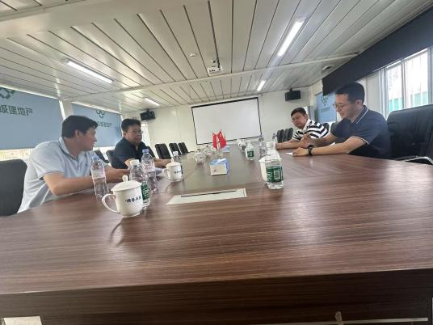
图1 城建汇友公司座谈问询

（三）走访核查
本次评估评估组邀请了建筑施工专家共同对现场进行实地安全现状评估，依次走访了事故发生地点、相邻电梯间、施工现场等区域。
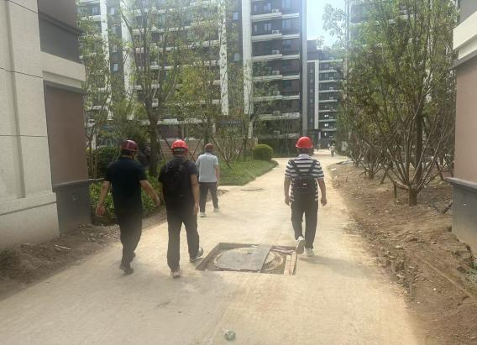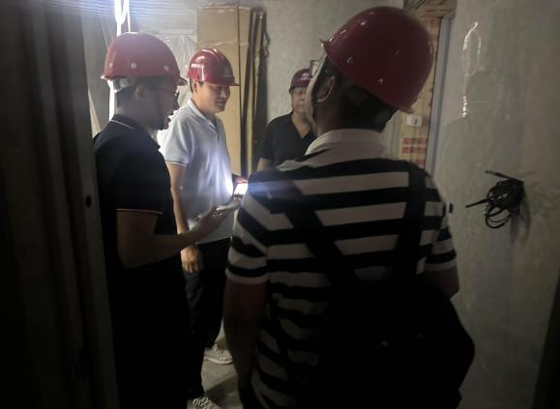
图2 昌平区六环路土城出口土城新村改造土地一级开发项目A-07地块R2二类居住用地项目现场走访核查

三、安全现状评估

（一）现行安全管理制度制定及落实情况评估
评估组对城建汇友公司提供的制度文件、台账、记录、档案等资料进行了评估，该单位现行安全管理制度基本符合《中华人民共和国安全生产法》相关规定，但具体落实工作还需按照安全生产相关法律法规进一步提升，详见表1。
表1 城建汇友公司安全管理制度制定情况评估
序号 | 评估项目 | 评估依据 | 评估情况
 | 生产经营单位必须遵守本法和其他有关安全生产的法律、法规，加强安全生产管理，建立健全全员安全生产责任制和安全生产规章制度，加大对安全生产资金、物资、技术、人员的投入保障力度，改善安全生产条件，加强安全生产标准化、信息化建设，构建安全风险分级管控和隐患排查治理双重预防机制，健全风险防范化解机制，提高安全生产水平，确保安全生产。 | 《中华人民共和国安全生产法》第四条 | 城建汇友公司提供了安全生产责任制、安全生产管理规定、特种设备生产单位落实73、74号令工作通知、电梯生产单位日管控周排查月调度管理制度、电梯生产质量安全风险管控清单等文件，落实了相关要求。
 | 生产经营单位的全员安全生产责任制应当明确各岗位的责任人员、责任范围和考核标准等内容。 | 《中华人民共和国安全生产法》第二十二条 | 城建汇友公司提供了安全生产责任制、特种设备生产单位落实73、74号令工作通知，明确了不同部门、岗位的安全生产责任制，落实了相关要求。
 | 生产经营单位应当具备的安全生产条件所必需的资金投入，由生产经营单位的决策机构、主要负责人或者个人经营的投资人予以保证，并对由于安全生产所必需的资金投入不足导致的后果承担责任。 | 《中华人民共和国安全生产法》第二十三条 | 城建汇友公司提供了相关项目的劳保用品的发放记录，工伤保险缴纳记录，安全带、安全帽、反光背心购买记录等，落实了相关要求。
 | 矿山、金属冶炼、建筑施工、运输单位和危险物品的生产、经营、储存、装卸单位，应当设置安全生产管理机构或者配备专职安全生产管理人员。 | 《中华人民共和国安全生产法》第二十四条 | 城建汇友公司提供了特种设备生产单位落实73、74号令工作通知，任命1人为质量安全总监，8人为质量安全员，落实了相关要求。
 | 生产经营单位的安全生产管理机构以及安全生产管理人员履行下列职责：  （一）组织或者参与拟订本单位安全生产规章制度、操作规程和生产安全事故应急救援预案；  （二）组织或者参与本单位安全生产教育和培训，如实记录安全生产教育和培训情况；  （三）组织开展危险源辨识和评估，督促落实本单位重大危险源的安全管理措施；  （四）组织或者参与本单位应急救援演练；  （五）检查本单位的安全生产状况，及时排查生产安全事故隐患，提出改进安全生产管理的建议；  （六）制止和纠正违章指挥、强令冒险作业、违反操作规程的行为；  （七）督促落实本单位安全生产整改措施。 | 《中华人民共和国安全生产法》第二十五条 | 城建汇友公司提供了管理制度（安全生产责任制、安全生产管理规定、日管控周排查月调度管理制度、生产质量安全风险管控清单、施工安全操作规程等）、事故安全整改措施落实情况报告、整改措施落实教育培训记录、人员安全管理档案，以及演练记录、安全技术交底等文件资料。并提供了相关制度的执行记录，落实了相关要求。
 | 生产经营单位的主要负责人和安全生产管理人员必须具备与本单位所从事的生产经营活动相应的安全生产知识和管理能力。  危险物品的生产、经营、储存、装卸单位以及矿山、金属冶炼、建筑施工、运输单位的主要负责人和安全生产管理人员，应当由主管的负有安全生产监督管理职责的部门对其安全生产知识和管理能力考核合格。 | 《中华人民共和国安全生产法》第二十七条 | 城建汇友公司的管理规定中，明确要求相关负责人和主要安全生产管理人员的安全培训教育要求。
 | 生产经营单位应当对从业人员进行安全生产教育和培训，保证从业人员具备必要的安全生产知识，熟悉有关的安全生产规章制度和安全操作规程，掌握本岗位的安全操作技能，了解事故应急处理措施，知悉自身在安全生产方面的权利和义务。未经安全生产教育和培训合格的从业人员，不得上岗作业。 | 《中华人民共和国安全生产法》第二十八条 | 城建汇友公司提供了安全教育和培训制度，落实了相关要求。
 | 生产经营单位应当建立安全风险分级管控制度，按照安全风险分级采取相应的管控措施。  生产经营单位应当建立健全并落实生产安全事故隐患排查治理制度，采取技术、管理措施，及时发现并消除事故隐患。 | 《中华人民共和国安全生产法》第四十一条 | 城建汇友公司提供了电梯生产质量安全风险管控清单，但未见安全生产风险分级管控制度。
 | 生产经营单位应当教育和督促从业人员严格执行本单位的安全生产规章制度和安全操作规程；并向从业人员如实告知作业场所和工作岗位存在的危险因素、防范措施以及事故应急措施。 | 《中华人民共和国安全生产法》第四十四条 | 城建汇友公司提供了施工安全操作规程，但未见危险因素告知文件。
 | 生产经营单位必须为从业人员提供符合国家标准或者行业标准的劳动防护用品，并监督、教育从业人员按照使用规则佩戴、使用。 | 《中华人民共和国安全生产法》第四十五条 | 城建汇友公司提供了劳保用品发放记录，安全带购置发票，安全帽、反光背心购置发票，井道安全作业平台购置发票等，并在管理制度中明确班组长需要监督班组人员劳保用品的佩戴，落实了相关要求。
 | 生产经营单位的安全生产管理人员应当根据本单位的生产经营特点，对安全生产状况进行经常性检查；对检查中发现的安全问题，应当立即处理；不能处理的，应当及时报告本单位有关负责人，有关负责人应当及时处理。检查及处理情况应当如实记录在案。 | 《中华人民共和国安全生产法》第四十六条 | 城建汇友公司提供了电梯生产单位日管控周排查月调度管理制度，其中明确了检查工作，落实了相关要求。
 | 生产经营单位应当安排用于配备劳动防护用品、进行安全生产培训的经费。 | 《中华人民共和国安全生产法》第四十七条 | 城建汇友公司提供了劳保用品发放记录，安全带购置发票，安全帽、反光背心购置发票，井道安全作业平台购置发票等，落实了相关要求。
 | 生产经营单位必须依法参加工伤保险，为从业人员缴纳保险费。 | 《中华人民共和国安全生产法》第五十一条 | 城建汇友公司提供了类似项目2025年4月的工伤保险扣款回单，落实了相关要求。
 | 生产经营单位应当制定本单位生产安全事故应急救援预案，与所在地县级以上地方人民政府组织制定的生产安全事故应急救援预案相衔接，并定期组织演练。 | 《中华人民共和国安全生产法》第八十一条 | 城建汇友公司提供了并提供了演练记录。
 | 施工单位从事建设工程的新建、扩建、改建和拆除等活动，应当具备国家规定的注册资本、专业技术人员、技术装备和安全生产等条件，依法取得相应等级的资质证书，并在其资质等级许可的范围内承揽工程。 | 《建设工程安全生产管理条例》第二十条 | 城建汇友公司提供了特种设备生产许可证、商会电梯安全生产证、建委安全生产许可证、电梯作业人员资质证书、建筑施工企业主要负责人安全生产考核合格证书等资质证书，并提供了安全生产认知和安全管理规定，落实了相关要求。
 | 施工单位主要负责人依法对本单位的安全生产工作全面负责。施工单位应当建立健全安全生产责任制度和安全生产教育培训制度，制定安全生产规章制度和操作规程，保证本单位安全生产条件所需资金的投入，对所承担的建设工程进行定期和专项安全检查，并做好安全检查记录。  施工单位的项目负责人应当由取得相应执业资格的人员担任，对建设工程项目的安全施工负责，落实安全生产责任制度、安全生产规章制度和操作规程，确保安全生产费用的有效使用，并根据工程的特点组织制定安全施工措施，消除安全事故隐患，及时、如实报告生产安全事故。 | 《建设工程安全生产管理条例》第二十一条 | 城建汇友公司提供了安全生产责任制、安全生产管理规定、特种设备生产单位落实73、74号令工作通知、电梯生产单位日管控周排查月调度管理制度、电梯生产质量安全风险管控清单等文件，落实了相关要求。
 | 施工单位对列入建设工程概算的安全作业环境及安全施工措施所需费用，应当用于施工安全防护用具及设施的采购和更新、安全施工措施的落实、安全生产条件的改善，不得挪作他用。 | 《建设工程安全生产管理条例》第二十二条 | 城建汇友公司提供了相关项目的劳保用品的发放记录，工伤保险缴纳记录，安全带、安全帽、反光背心购买记录等，落实了相关要求。
 | 施工单位应当设立安全生产管理机构，配备专职安全生产管理人员。 | 《建设工程安全生产管理条例》第二十三条 | 城建汇友公司提供了特种设备生产单位落实73、74号令工作通知，任命1人为质量安全总监，8人为质量安全员，落实了相关要求。
 | 建设工程实行施工总承包的，由总承包单位对施工现场的安全生产负总责。  总承包单位依法将建设工程分包给其他单位的，分包合同中应当明确各自的安全生产方面的权利、义务。  总承包单位和分包单位对分包工程的安全生产。 | 《建设工程安全生产管理条例》第二十四条 | 城建汇友公司提供了类似项目（北京三统碑项目）的安全生产管理协议。
 | 垂直运输机械作业人员、安装拆卸工、爆破作业人员、起重信号工、登高架设作业人员等特种作业人员，必须按照国家有关规定经过专门的安全作业培训，并取得特种作业操作资格证书后，方可上岗作业。 | 《建设工程安全生产管理条例》第二十五条 | 城建汇友公司提供了电梯作业人员资质证书、建筑施工企业主要负责人安全生产考核合格证书等证书，落实了相关要求。
 | 施工单位应当在施工组织设计中编制安全技术措施和施工现场临时用电方案，对下列达到一定规模的危险性较大的分部分项工程编制专项施工方案，并附具安全验算结果，经施工单位技术负责人、总监理工程师签字后实施，由专职安全生产管理人员进行现场监督：  （一）基坑支护与降水工程；  （二）土方开挖工程；  （三）模板工程；  （四）起重吊装工程；  （五）脚手架工程；  （六）拆除、爆破工程；  （七）国务院建设行政主管部门或者其他有关部门规定的其他危险性较大的工程。  对前款所列工程中涉及深基坑、地下暗挖工程、高大模板工程的专项施工方案，施工单位还应当组织专家进行论证、审查。本条第一款规定的达到一定规模的危险性较大工程的标准，由国务院建设行政主管部门会同国务院其他有关部门制定。 | 《建设工程安全生产管理条例》第二十六条 | 城建汇友公司提供了施工方案的照片。
 | 建设工程施工前，施工单位负责项目管理的技术人员应当对有关安全施工的技术要求向施工作业班组、作业人员作出详细说明，并由双方签字确认。 | 《建设工程安全生产管理条例》第二十七条 | 城建汇友公司提供了施工方案、安全技术交底照片，其中安全技术交底照片中有双方签字。
 | 施工单位应当在施工现场入口处、施工起重机械、临时用电设施、脚手架、出入通道口、楼梯口、电梯井口、孔洞口、桥梁口、隧道口、基坑边沿、爆破物及有害危险气体和液体存放处等危险部位，设置明显的安全警示标志。安全警示标志必须符合国家标准。  施工单位应当根据不同施工阶段和周围环境及季节、气候的变化，在施工现场采取相应的安全施工措施。施工现场暂时停止施工的，施工单位应当做好现场防护，所需费用由责任方承担，或者按照合同约定执行。 | 《建设工程安全生产管理条例》第二十八条 | 城建汇友公司未提供安全警示标志的材料。
 | 施工单位应当在施工现场建立消防安全责任制度，确定消防安全责任人，制定用火、用电、使用易燃易爆材料等各项消防安全管理制度和操作规程，设置消防通道、消防水源，配备消防设施和灭火器材，并在施工现场入口处设置明显标志。 | 《建设工程安全生产管理条例》第三十一条 | 城建汇友公司提供的安全生产管理规定中的安全生产责任制度对消防相关责任进行划分，明确综合管理部需要配备安全管理干部，负责落实消防的法律法规和消防安全管理制度。
 | 施工单位应当向作业人员提供安全防护用具和安全防护服装，并书面告知危险岗位的操作规程和违章操作的危害。 | 《建设工程安全生产管理条例》第三十二条 | 城建汇友公司提供了相关项目的劳保用品的发放记录，工伤保险缴纳记录，安全带、安全帽、反光背心购买记录，施工安全操作规程等，未提供危险岗位操作规程书面告知相关材料。
 | 施工单位采购、租赁的安全防护用具、机械设备、施工机具及配件，应当具有生产（制造）许可证、产品合格证，并在进入施工现场前进行查验。  施工现场的安全防护用具、机械设备、施工机具及配件必须由专人管理，定期进行检查、维修和保养，建立相应的资料档案，并按照国家有关规定及时报废。 | 《建设工程安全生产管理条例》第三十四条 | 城建汇友公司提供了相关项目的劳保用品的发放记录，工伤保险缴纳记录，安全带、安全帽、反光背心购买记录等，落实了相关要求。
 | 施工单位的主要负责人、项目负责人、专职安全生产管理人员应当经建设行政主管部门或者其他有关部门考核合格后方可任职。  施工单位应当对管理人员和作业人员每年至少进行一次安全生产教育培训，其教育培训情况记入个人工作档案。安全生产教育培训考核不合格的人员，不得上岗。 | 《建设工程安全生产管理条例》第三十六条 | 城建汇友公司提供了施工人员安全管理档案，其中包含教育培训及考核相关材料。
 | 施工单位应当为施工现场从事危险作业的人员办理意外伤害保险。  意外伤害保险费由施工单位支付。实行施工总承包的，由总承包单位支付意外伤害保险费。意外伤害保险期限自建设工程开工之日起至竣工验收合格止。 | 《建设工程安全生产管理条例》第三十八条 | 城建汇友公司提供了工伤保险缴纳记录，落实了相关要求。
 | 施工单位应当制定本单位生产安全事故应急救援预案，建立应急救援组织或者配备应急救援人员，配备必要的应急救援器材、设备，并定期组织演练。 | 《建设工程安全生产管理条例》第四十八条 | 城建汇友公司提供了安全生产事故报告及处理制度、应急演练记录。
 | 锅炉、压力容器、电梯、起重机械、客运索道、大型游乐设施及其安全附件、安全保护装置的制造、安装、改造单位，以及压力管道用管子、管件、阀门、法兰、补偿器、安全保护装置等(以下简称压力管道元件)的制造单位和场(厂)内专用机动车辆的制造、改造单位，应当经国务院特种设备安全监督管理部门许可，方可从事相应的活动。  前款特种设备的制造、安装、改造单位应当具备下列条件：  (一)有与特种设备制造、安装、改造相适应的专业技术人员和技术工人；  (二)有与特种设备制造、安装、改造相适应的生产条件和检测手段；  (三)有健全的质量管理制度和责任制度。 | 《特种设备安全监察条例》第十四条 | 城建汇友公司提供了特种设备生产许可证、商会电梯安全生产证、建委安全生产许可证、电梯作业人员资质证书、建筑施工企业主要负责人安全生产考核合格证书等资质证书，并提供了安全生产认知和安全管理规定，落实了相关要求。
 | 第十八条 电梯井道的土建工程必须符合建筑工程质量要求。电梯安装施工过程中，电梯安装单位应当遵守施工现场的安全生产要求，落实现场安全防护措施。电梯安装施工过程中，施工现场的安全生产监督，由有关部门依照有关法律、行政法规的规定执行。  电梯安装施工过程中，电梯安装单位应当服从建筑施工总承包单位对施工现场的安全生产管理，并订立合同，明确各自的安全责任。 | 《特种设备安全监察条例》第十八条 | 城建汇友公司提供了类似项目安全生产管理协议（北京三统碑项目安全生产管理协议），落实了相关要求。
 | 生产经营单位应当遵守安全生产法律、法规、规章的规定，建立健全安全生产规章制度和覆盖全体人员、全部生产经营活动的全员安全生产责任制，确保安全生产。  生产经营单位的主要负责人是本单位安全生产第一责任人，对本单位的安全生产工作全面负责。其他负责人对职责范围内的安全生产工作负责。 | 《北京市安全生产条例》第四条 | 城建汇友公司提供了安全生产责任制、特种设备生产单位落实73、74号令工作通知，明确了不同部门、岗位的安全生产责任制，落实了相关要求。
 | 生产经营单位的主要负责人应当依照安全生产法的规定，组织落实全员安全生产责任制，明确各岗位的责任人员、责任范围和考核标准等内容，并加强对落实情况的监督考核。 | 《北京市安全生产条例》第十四条 | 城建汇友公司提供了安全生产责任制、特种设备生产单位落实73、74号令工作通知，明确了不同部门、岗位的安全生产责任制，落实了相关要求。
 | 生产经营单位的主要负责人应当依照安全生产法的规定，组织制定下列安全生产规章制度并督促落实：  （1）安全生产教育和培训制度；  （2）安全生产检查制度；  （3）安全风险分级管控制度；  （4）生产安全事故隐患排查治理制度；  （5）劳动防护用品配备和管理制度；  （6）生产安全事故报告和处理制度；  （7）其他保障安全生产的规章制度。 | 《北京市安全生产条例》第十五条 | 城建汇友公司提供了管理制度（安全生产责任制、安全生产管理规定、日管控周排查月调度管理制度、生产质量安全风险管控清单、施工安全操作规程等）、事故安全整改措施落实情况报告、整改措施落实教育培训记录、人员安全管理档案，以及演练记录、安全技术交底等文件资料。并提供了相关制度的执行记录，落实了相关要求。
 | 生产经营单位的决策机构、主要负责人或者个人经营的投资人应当保证安全生产所必需的资金投入，并专项用于下列安全生产事项：  （1）安全技术措施工程建设；  （2）安全设备、设施的更新和维护；  （3）安全生产宣传、教育和培训；  （4）劳动防护用品配备；  （5）重大危险源监控；  （6）安全风险评估和隐患排查治理；  （7）生产安全事故应急救援演练；  （8）应急救援队伍建设或者救援服务；  （9）其他保障安全生产的事项。 | 《北京市安全生产条例》第十八条 | 城建汇友公司提供了劳保用品发放记录，安全带购置发票，安全帽、反光背心购置发票，井道安全作业平台购置发票等，并在管理制度中明确班组长需要监督班组人员劳保用品的佩戴；提供了相关项目应急演练记录；提供了管理制度（安全生产责任制、安全生产管理规定、日管控周排查月调度管理制度、生产质量安全风险管控清单、施工安全操作规程等），落实了相关要求。
 | 生产经营单位的安全生产管理机构以及安全生产管理人员应当履行安全生产法规定的职责，并依法参与生产安全事故调查处理。 | 《北京市安全生产条例》第二十一条 | 城建汇友公司提供的整改措施落实情况报告、专项会议记录等，落实了相关要求。
 | 生产经营单位应当依照安全生产法的规定，开展或者委托第三方对从业人员开展安全生产教育和培训。安全生产教育和培训主要包括下列内容：  （1）安全生产法律、法规、规章和相关标准；  （2）安全生产规章制度和操作规程；  （3）岗位安全操作技能；  （4）安全设备、设施、工具、劳动防护用品的使用、维护和保管知识；  （5）生产安全事故防范和应急措施、自救互救知识，生产安全事故案例；  （6）其他需要培训的内容。 | 《北京市安全生产条例》第二十二条 | 城建汇友公司提供了安全教育和培训制度，提供了专题会议记录等文件，落实了相关要求。
 | 生产经营单位应当按照下列规定开展安全风险分级管控：  （1）根据本单位生产经营活动的特点，制定安全风险辨识程序和方法，全面开展安全风险辨识和评估；  （2）对辨识出的安全风险进行分类梳理，确定安全风险等级；  （3）从制度、技术、应急等方面，对安全风险进行有效管控；  （4）建立安全风险公告制度，告知从业人员安全风险基本情况和防范措施。 | 《北京市安全生产条例》第二十七条 | 城建汇友公司提供了管理制度（安全生产责任制、安全生产管理规定、日管控周排查月调度管理制度、生产质量安全风险管控清单、施工安全操作规程等）、事故安全整改措施落实情况报告、整改措施落实教育培训记录、人员安全管理档案，以及演练记录、安全技术交底等文件资料。并提供了相关制度的执行记录，落实了相关要求。
 | 生产经营单位进行爆破、吊装、动火、临时用电以及国家规定的其他危险作业，应当严格遵守安全生产法关于危险作业管理的规定，以及有关操作规程和安全措施。 | 《北京市安全生产条例》第二十八条 | 城建汇友公司提供了施工安全操作规程，落实了相关要求。
 | 生产经营单位进行悬吊、挖掘、油罐清洗、建设工程拆除、高处作业、临近高压输电线路作业、有限空间作业等，应当遵守下列规定：  （1）制定作业方案，按照本单位内部批准权限审批；  （2）安排负责现场管理的专门人员，确认现场作业条件、作业人员的上岗资质、身体状况符合安全作业要求；  （3）落实安全交底和技术交底，向作业人员详细说明作业内容、主要危险因素、作业安全要求和应急措施等内容；  （4）配备与现场作业活动相适应的劳动防护用品，以及相应的安全警示标志、安全防护设备、应急救援装备；  （5）发现直接危及人身安全的紧急情况，立即采取应急措施，停止作业或者撤出作业人员。 | 《北京市安全生产条例》第二十九条 | 城建汇友公司提供了项目施工方案、安全技术交底记录文件，以及类似项目的电梯作业人员资质证书、建筑施工企业项目负责人安全生产考核合格证书等文件，提供了劳保用品发放记录，安全带购置发票，安全帽、反光背心购置发票，井道安全作业平台购置发票等，落实了相关要求。
 | 生产经营单位必须依法参加工伤保险，为从业人员缴纳保险费。 | 《北京市安全生产条例》第三十六条 | 城建汇友公司提供了类似项目的2025年4月工伤保险扣款回单，落实了相关要求。
 | 生产经营单位应当制定本单位生产安全事故应急救援预案，与市、区人民政府组织制定的生产安全事故应急救援预案相衔接，并定期组织演练。  生产经营单位制定的生产安全事故应急救援预案主要包括下列内容：  （1）应急救援组织及其职责；  （2）危险目标的确定和潜在危险性评估；  （3）应急救援预案启动程序；  （4）紧急处置措施方案；  （5）应急救援组织的训练和演练；  （6）应急救援设备器材的储备；  （7）经费保障；  （8）其他事项。 | 《北京市安全生产条例》第五十五条 | 城建汇友公司提供的安全生产管理制度中第六章安全生产事故报告及处理制度，落实了相关要求。
 | 生产经营单位发生生产安全事故，事故现场有关人员、单位负责人等应当依法报告生产安全事故情况，并及时采取措施救治受伤人员；造成人员伤害需要抢救的，应当及时将受伤人员送至医疗机构救治。 | 《北京市安全生产条例》第五十六条 | 城建汇友公司提供的安全生产管理制度中第六章安全生产事故报告及处理制度，落实了相关要求。
 | 其他事故的跟踪情况 | 城建汇友公司自昌平区六环路土城出口土城新村改造土地一级开发项目A-07地块R2二类居住用地项目“6·9”一般生产安全事故后，未有其他事故发生。

按照法律法规要求对企业提供材料进行评估，发现问题如下：
【资料问题1】：
城建汇友公司提供的施工安全操作规程中，虽然提出了电气、水暖、安装电工等操作规程，但对于电梯安装的操作规程针对性不强。
【建议措施1】：
建议城建汇友公司根据各岗位、施工场景等，进一步细化电梯安装的操作规程，以及明确操作过程中的危险性及风险，并告知相关施工人员，避免类似事故再次发生。
【资料问题2】：
本次事故调查报告中明确该公司严格督促管理人员落实本单位的各项安全生产管理制度，严禁项目管理人员不到岗或脱岗，但在公司提供管理制度中，均未体现对项目管理人员不到岗或脱岗的监督检查要求。
【建议措施2】：
建议城建汇友公司应进一步明确本公司项目管理人员的到岗要求和监督检查要求，针对不到岗或脱岗人员进行处罚。
【资料问题3】：
本次事故调查报告中明确该公司确保电梯安装人员执行安全操作规程及各类专项施工方案，杜绝“三违”行为。但在公司提供管理制度中，未体现对专项施工方案的相关要求。
【建议措施3】：
建议城建汇友公司应进一步明确本公司专项施工方案的制定范围及要求，针对未按照安全操作规程及专项施工方案进行处罚。

（二）现场运营环境安全评估
本次评估评估组邀请了建筑施工专家共同对现场进行实地安全现状评估，依次走访了事故发生地点、相邻电梯间、施工现场等区域。
- 事故现场情况
事故现场已经完工，已经交付给总包使用。
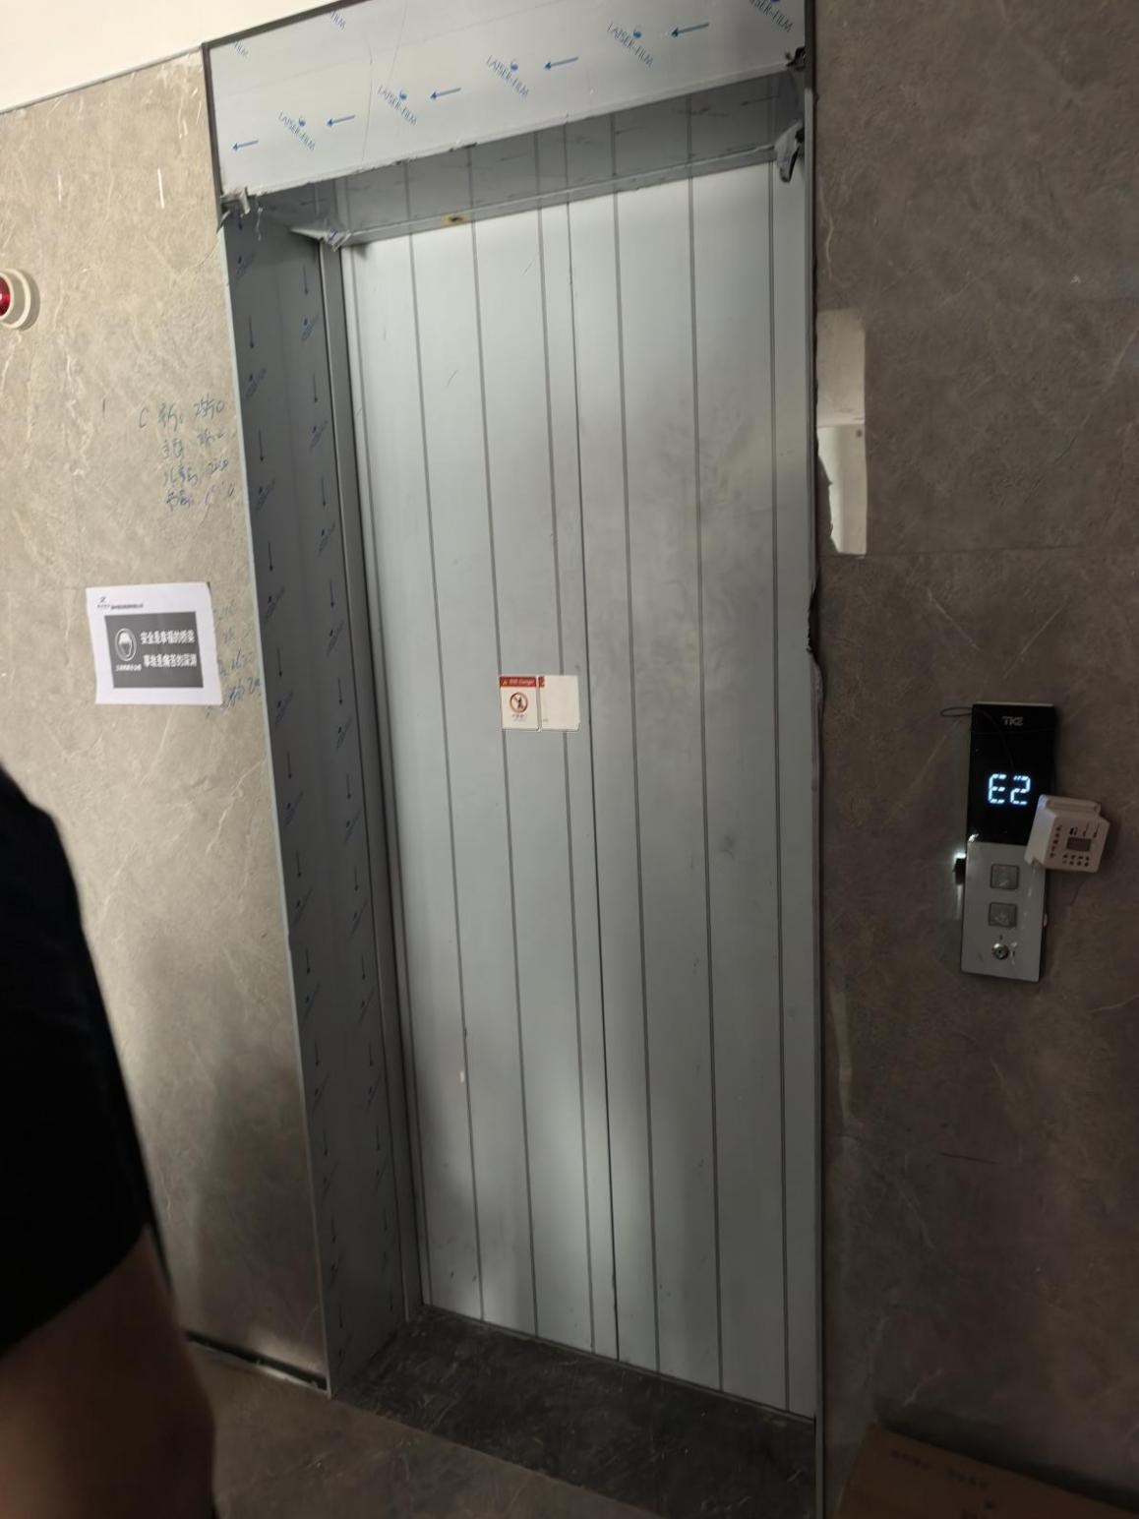
图3 评估组查看事发区域
- 其他区域现场情况
【现场问题1】：
依据《中华人民共和国安全生产法》第四十五条明确规定，生产经营单位必须为从业人员提供符合国家标准或者行业标准的劳动防护用品，并监督、教育从业人员按照使用规则佩戴、使用。现场一名工人未佩戴安全帽。
【建议措施1】：
检查、督促现场施工人员佩戴安全帽。
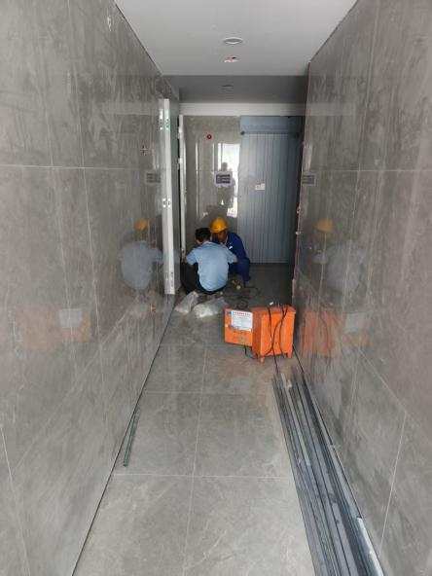
图4 事发电梯口区域
【现场问题2】：
依据JCJ46-2005《施工现场临时用电安全技术规范》第7.2.3条，电缆线路应采用埋地或架空敷设，严禁沿地面明设，并应避免机械损伤和介质腐蚀。施工现场部分电缆沿地面敷设无防护措施。
【建议措施2】：
电缆采用穿管保护方式敷设。
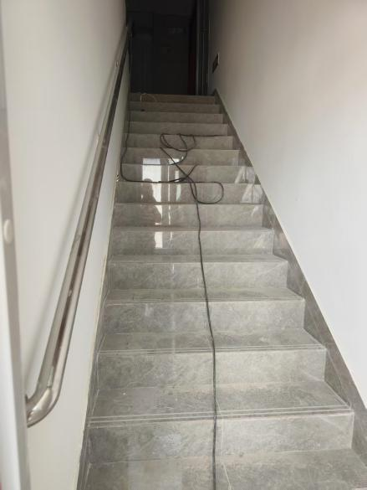
图5 楼梯间区域
【现场问题3】：
依据《建筑灭火器配置设计规范》（GB50140）和《建设工程施工现场消防安全技术规范》（GB50720-2011），灭火器应设置在明显且便于取用的地点，周围不得堆放杂物。施工现场入口处、临时用电设施、配电机房等关键部位需匹配对应类型和数量的消防器材。施工现场一具灭火器倾倒。
【建议措施3】：
建议将灭火器正确放置，并检查灭火器的有效性。
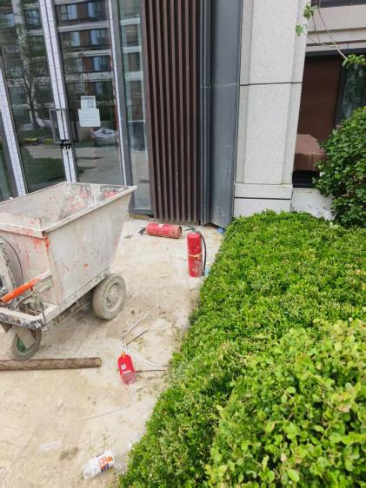
图6 施工区域

四、安全现状评估结论与建议

（一）评估结论
评估组按照安全生产法律法规和《事故调查报告》中的事故间接原因、整改防范措施，对上述材料进行评估，最终认为城建汇友公司现行制度和管理措施基本符合《中华人民共和国安全生产法》相关规定，但需按照相关制度要求进一步落实具体安全管理的执行工作。

（二）工作提升建议
根据本次评估过程及结论，建议城建汇友公司等同行业单位持续开展以下工作（不局限于本次事故）：
1、落实安全生产责任制
通过现状评估了解到，施工现场已经处于电梯交付总包完工的状态，城建汇友公司派2名工作人员在现场配合总包开展后续工作。作为电梯安装公司，在其他项目的电梯安装工作应该引起足够的重视。公司要落实安全生产责任制，规定相关人员定期对各项目的施工、安装工作进行隐患排查和风险提示工作。
2、做好操作规程的细化工作
城建汇友公司提供了本公司的施工安全操作规程，其中对油漆工、水暖工、安装电工等工种的操作规程提出明确要求。但对于电梯安装，没有更加具体的操作规程。建议公司能够根据施工场景，细化各类安装操作规程，并在其中表明可能存在的风险隐患，以及注意事项。
- 加大对施工人员的监督和教育培训
现场施工人员的违章作业情况需进一步加强监督和教育培训，建议相关单位加大对施工现场的监护力度，及时发现作业过程中可能存在的危险，提醒安装人员避免发生相关事故。

